1. Tutarlılığın felsefede önemini açıklayınız? (10 puan)
Kazanım: 10.2.1. Düşünme ve akıl yürütmeye ilişkin kavramları açıklar.

Kazanım: 10.2.1. Düşünme ve akıl yürütmeye ilişkin kavramları açıklar.
2. “Gerçeklik” ve “Doğruluk” aynı şeyler midir? Bir örnekle açıklayınız (10 puan)
Gerçeklik:

Doğruluk:

Kazanım: 10.2.2. Düşünme ve akıl yürütmede dili doğru kullanmanın önemini açıklar
3. Dilin etkili ve güzel ve doğru kullanımının hayatımıza katacağı etkileri yorumlayınız? (10 puan)

Kazanım: 10.2.3. Bir konuyla ilgili felsefi sorular oluşturur
4. Aşağıdaki sorulardan hangilerinin felsefi soru olup olmadıklarını ilgili yerlere işaretleyiniz? (10 puan)
Kazanım: 10.2.4. Felsefi bir görüşü veya argümanı sorgular.
SORULAR | Felsefi Soru | Felsefi Soru değil
İdeal bir düzel kurulabilir mi?
Hayatın anlam ve amacı nedir?
Sağlıklı beslenme nasıl gerçekleşir?
İyi Nedir?
Kaktüsler neden bünyesinde su depolar?
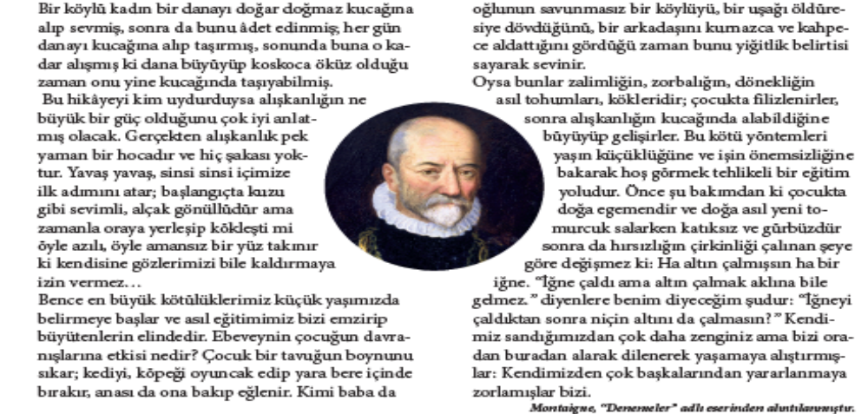
5. A-Metinde çocukların kötü alışkanlıklar edinmesinde ebeveynlerin hangi yaklaşımları etkili olmuştur?
……………………………………………………………………………………………………………………………………………………………………………………………………………………………………………………………………………….
B-Montaigne, çocukların kötü davranışlarına yönelik benimsenen eğitim anlayışını niçin eleştirir?
………………………………………………………………………………………………………………………………………………………………………………………………………………………………………………………………………………………………………………………………………………………………………………………………………………………
SAYFAYI ÇEVİRİNİZ..!
Kazanım: 10.3.1. Varlık felsefesinin konusunu ve problemlerini açıklar
6. Aşağıdaki verilen kavramları “Gerçek varlık” ve “İdeal varlık” olarak bölümlendiriniz. (10 puan)
Süpermen İnsan Çam ağacı Denizkızı Van kedisi
Gerçek Varlık: İdeal Varlık:

Kazanım: 10.3.1. Varlık felsefesinin konusunu ve problemlerini açıklar
7. Varlığın ne olduğu ile ilgili açıklamaların başındaki sayıları kavramlarının olduğu ilgili kutucuklara yazınız. (3+2+3+2=10p)
1.Varlığın temelinde var olan şey maddedir. Her şey maddeden türemiştir. Temsilcileri: K.Marx, Demokritos
2.Varlığın temelinde var olan şey düşüncedir. Her şey düşüncenin ürünüdür. Temsilcileri: Platon, Hegel
3.Varlığın temelinde var olan şey hem madde hem de düşüncedir. Varlık tek bir etkenle açıklanamaz. Temsilcisi: Descartes
4.Varlığın temelinde var olan şey değişimdir. Her şey değişir değişmeyen hiçbir şey yoktur. Temsilcileri: Heraklitos, Whitehead
İdealizm:
Oluşçuluk:
Materyalizm:
Düalizm:

Kazanım: 10.3.1. Varlık felsefesinin konusunu ve problemlerini açıklar
8. Varlık felsefesinin(Ontoloji) temel sorularından üçünü yazınız. (3+4+3=10 puan)

Kazanım: 10.3.1. Varlık felsefesinin konusunu ve problemlerini açıklar
9. Ontoloji ve metafizik kavramlarını açıklayınız? 10 puan
Ontoloji:

Metafizik:

Kazanım: 10.2.1. Düşünme ve akıl yürütmeye ilişkin kavramları açıklar.

10. Size göre varlık hiyerarşik (aşamalı) bir yapıya sahip midir? Nicolai Hartmanın varlıkları katmanlara ayırdığı pramitten esinlenerek görüşlerinizi açıklayınız (10 puan)

BAŞARILAR DİLERİM
İlyas ŞENEL

